花蓮縣立宜昌國中107學年度第二學期第三次段考 八年級自然科試題
【南一（四） 第五章/有機化合物 第六章/力與壓力】
＿＿＿班 座號：_____ 姓名：__________ 命題：陳永清老師 108.6.27

全為單選題：每題2分 共50題 計100分
- 化合物的俗名與學名的配對，下列哪個是錯的?
(A)醋酸=乙酸 (B)甘油=丙三醇
(C)酒精=乙醇 (D)肥皂=乙酸戊酯
- 德國化學家烏勒在實驗室合成的第一個有機化合物是下列何者？
(A)氨氣 (B)酒精 (C)尿素 (D)酵素
- 日常生活中，身邊就有許多的有機化合物。以下的物品中，何者不是有機化合物?
(A)煮紅豆湯用的「紅糖」 (B)調味用的「食鹽」
(C)料理用的「米酒」 (D)燒菜用的「瓦斯」
- C₂H₅OH和CH₃OCH₃兩者間有何不同?
(A)一個分子所含原子數不同 (B)原子量不同
(C)原子的排列方式不同 (D)兩者的物理、化學性質相同
- 在廚房中將米酒和白醋混合加熱，覺得香味濃郁，是因為產生了什麼物質?
(A)有機酸類 (B)酯類 (C)醣類 (D)醇類
- 甲烷CH₄，乙烷C₂H₆，丙烷C₃H₈，則己烷C₆Ha，此處a的數值應該是多少?
(A)10 (B)12 (C)14 (D)16
- 已知三根試管分別裝有乙酸、乙醇和乙酸乙酯。現從三根試管中各取出一部分液體，分別加入水後，發現甲試管的液體浮於水面上，再取藍色石蕊試紙做測試，發現丙試管溶液可使藍色石蕊試紙變紅色，則下列判斷何者正確？
(A)甲試管溶液為乙醇 (B)乙試管溶液為乙酸
(C)丙試管溶液為乙酸乙酯 (D)以上三個判斷都錯誤
- 「醋」是廚房中常可見到的調味品，所謂「開門七件事」：柴、米、油、鹽、醬、醋、茶，就包含了「醋」，可見它的重要性。下列敘述中，何者正確？
(A)「醋」是100%的醋酸
(B)若是將半杯「醋」連接電池組，則它是可以導電的
(C)在食品營養學上，「醋」是屬於鹼性食品，因為它的pH大於8
(D)醋酸也叫蟻酸
- 液化石油氣常儲存於高壓鋼瓶中，由鋼瓶中釋放時，常會聞到強烈的臭味。關於液化石油氣的敘述，下列何者錯誤？
(A)鋼瓶內物質以丙烷為主，屬於有機化合物
(B)鋼瓶內物質本身無色而且本來就具有臭味
(C)鋼瓶內的高壓狀態，使瓶內物質轉為液態，相對穩定且符合經濟效益
(D)由鋼瓶中釋放時，因為壓力變小，使瓶內物質變回氣態
- 僅含碳、氫、氧三種元素，且氫與氧的比例恰為2：1的碳水化合物是指：
(A)有機酸類 (B)酯類 (C)醣類 (D)醇類
- 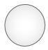代表氫原子、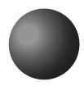代表碳原子，而附圖是甲、乙分子的分子模型，則對於甲、乙兩分子的敘述何者錯誤？
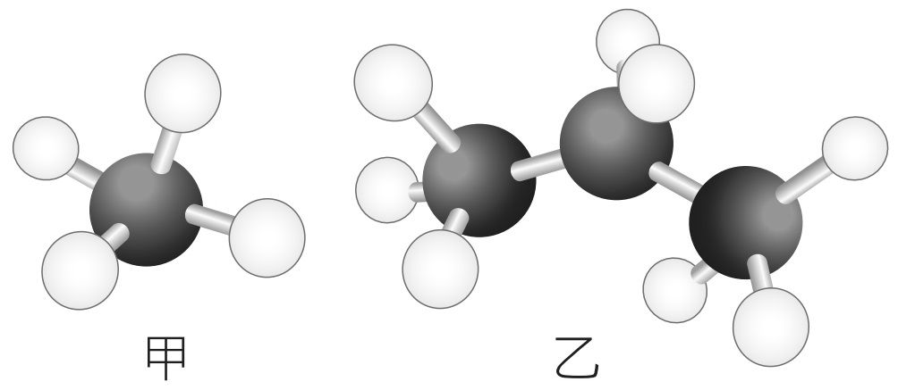
(A)甲的分子式為CH₄、乙的分子式為C₃H₈
(B)甲是天然氣的主要成分、乙是液化石油氣的主要成分
(C)甲的中文名稱為甲烷、乙的中文名稱為丙烷
(D)在室溫及常壓下，甲是氣態而乙是液態
- 下列何者是天然聚合物？ (A)聚乙烯 (B)聚氯乙烯 (C)纖維素 (D)保麗龍
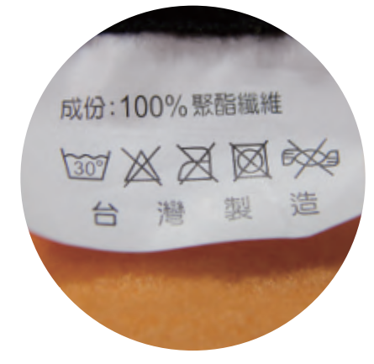
- 附圖是日常生活中隨處可見的衣服標籤，標籤上的資訊與下列哪一個描述不符？
(A)此衣服是由合成纖維所組成
(B)此衣服的原料屬於聚合物
(C)此衣服具有表面光滑、不易縮水的特性
(D)燃燒此衣服時，會產生類似羽毛燃燒的味道
- 有關「耐綸」的敘述，下列何者錯誤？
(A)耐綸是最早被利用的合成聚合物 (B)耐綸又稱為尼龍
(C)可用以製造降落傘或釣魚線 (D)耐倫強韌有彈性，屬於網狀聚合物
- 如圖為纖維的簡要分類，何者配對錯誤？
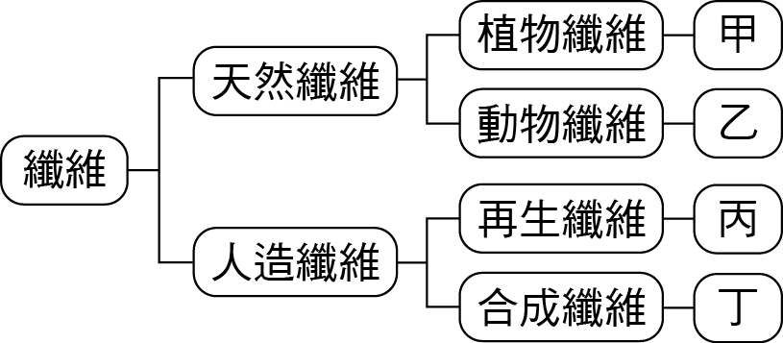
(A)棉麻屬於甲，由纖維素所組成 (B)羊毛屬於乙，由蛋白質所組成
(C)人造絲屬於丙，原料仍屬纖維素 (D)嫘縈屬於丁，是石化產品
- 下列有關日常生活中的5大類食物與聚合物有關的敘述，何者錯誤？
(A)纖維素是由葡萄糖分子聚合而成 (B)澱粉是由葡萄糖分子聚合而成
(C)蛋白質是由胺基酸聚合而成 (D)油脂是由脂肪酸聚合而成
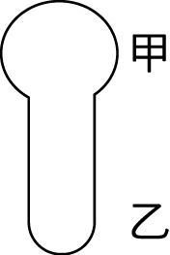
- 某生欲製造肥皂。試問下列四種物質中哪一種是不需要的？
(A)硫酸 (B)油脂 (C)氫氧化鈉 (D)濃食鹽水
- 附圖為清潔劑的分子模型，下列敘述何者完全正確？
(A)甲端為親油性端，會吸收油汙
(B)乙端為親油性端，會將油汙牽入水中
(C)甲端為親水性端，會將油汙牽入水中
(D)乙端為親水性端，會將油汙牽入水中
- 「愛地球」、「保護環境」、「永續經營」是目前經常聽到的口號，希望大家都能努力去做。例如，到商店買洗衣粉、洗衣精等清潔劑，就要看看下列哪一項的含量(愈少愈好，最好沒有)，以保護水源，避免水庫、湖泊優養化?
(A)硫 (B)磷 (C)鈉 (D)鎂
- 醋酸是經過醋酸菌催化而成：X＋氧→醋酸＋水。 式子中的X的化學式為何?
(A)CH₃OH (B)C₂H₅OH (C)C₆H₁₂O₆ (D) HCOOH
- 下列關於食物保存的敘述何者正確？
(A)蜜餞是利用常溫殺菌法 (B)冷凍水餃是利用低溫殺菌法
(C)保久乳是利用高溫殺菌法 (D)鮮奶或冷藏果汁是利用低溫冷凍法
- 天花板的吊燈受力的力圖可能是下列何者？
(A)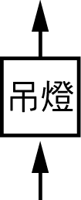 (B)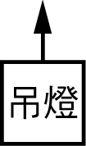 (C)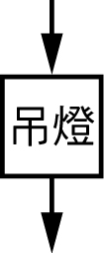 (D)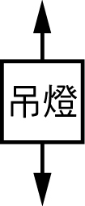
- 國魚在放學回家的路上，看到路邊汽車修配場的液壓升降機上有一輛小汽車，上升到一人的高度。他想，「液壓升降機」是利用什麼原理怎麼可以把汽車抬升到那麼高?你說呢?
(A)浮力原理 (B)連通管原理 (C)帕斯卡原理 (D)質量守恆定律
- 一靜止物體同時受到兩力作用，仍維持靜止狀態，此兩力夾角為多少？
(A)0° (B)30° (C)90° (D)180°
- 四位同學討論接觸力和超距力的現象，請問哪一位同學歸類錯誤?
(A)甲：地球吸引地上石塊的力為超距力 (B)乙：木棒打球的力為接觸力
(C)丙：風吹國旗的力為超距力 (D)丁：磁鐵吸鐵釘的力為超距力
- 一氣球重量2 gw，受到向上的空氣浮力10 gw而垂直向上飄，此時氣球所受合力為何？ (A)12 gw向上 (B)12 gw向下 (C)8 gw向上 (D)8 gw向上
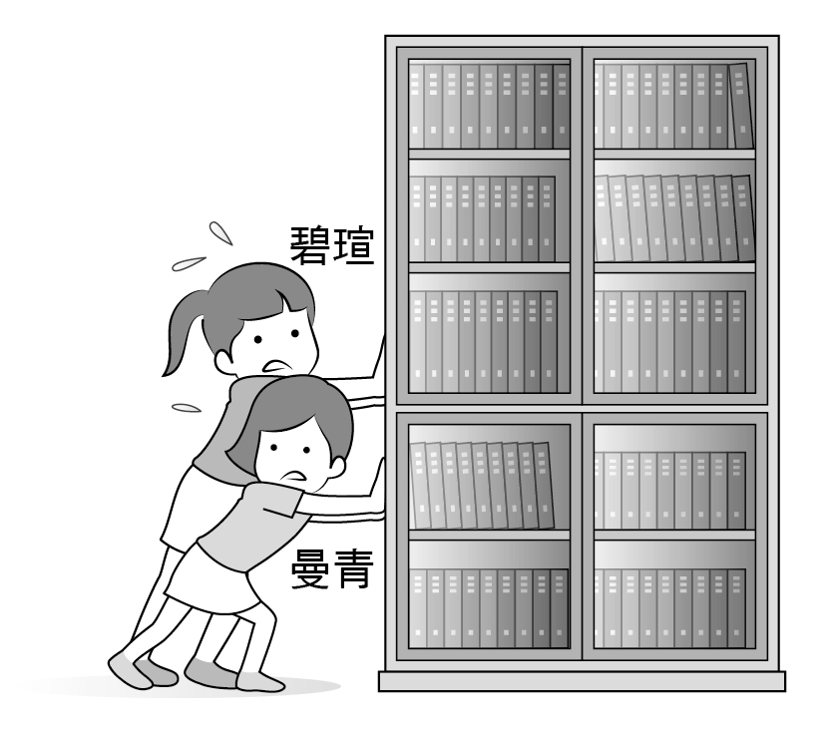
- 一彈簧在彈性限度內掛上4個10 gw的砝碼時，伸長量為20 cm，若取下二個砝碼後，則伸長量變為多少cm？ (A)10 (B)12 (C)14 (D)16
- 碧瑄和曼青兩人同時向右推動教室內的書櫃，碧瑄用力12kgw，曼青用力18kgw，但書櫃依然紋風不動，如附圖所示。有四個同學站在旁邊觀看，並提出個人的看法，你認為哪一個說的對?
(A)甲說：兩個人的合力為零
(B)乙說：兩個人的合力為６kgw
(C)丙說：書櫃處在力的平衡狀態
(D)丁說：應該還有另一個看不見的人在推
- 以彈簧做力的測量實驗，結果如附表：則此彈簧未掛砝碼時的長度為多少公分？
(A)30 (B)28 (C)26 (D)24
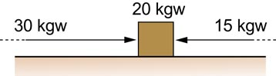
- 一物體置於非光滑桌面上，施力如附圖所示，
桌面給予物體的摩擦力方向為何？
(A)向左 (B)向右 (C)向下 (D)向上
- 拉動一張20 kgw的椅子，拉動的那一瞬間須施力5 kgw；如果60 kgw的人坐在椅子上，此時要拉動至少須施力多少 kgw？ (A)10 (B)20 (C)30 (D)40
- 取一木塊及數個砝碼，已知每個砝碼重200 gw，在相同的接觸面上施以水平力拉動木塊及砝碼，測得最大靜摩擦力的結果如附表，
則可推知木塊重量為多少？
(A)50 gw (B)100 gw (C)500 gw (D)1000 gw
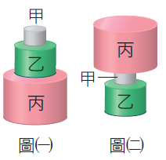
- 三個圓柱體的金屬塊分別堆疊如圖(一)、圖(二)所示，在相同的桌面上由靜止拉動，何者所需的最大靜摩擦力較大？
(A)圖(一) (B)圖(二) (C)兩者相同 (D)無法判斷
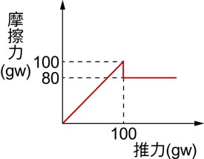
- 施水平作用力推一靜置於桌面的木塊，若木塊重量為200 gw，所得推力與摩擦力的關係如右圖所示，當推力為100 gw時，木塊開始移動後，木塊與桌面間的摩擦力為何？
(A)動摩擦力，20 gw (B)動摩擦力，80 gw
(C)動摩擦力，100 gw (D)靜摩擦力，100 gw
- 如想要證明「接觸面垂直作用力與最大靜摩擦力成正比」，應進行附表中哪兩個實驗？
(A)甲乙 (B)乙丙 (C)甲丙 (D)乙丁
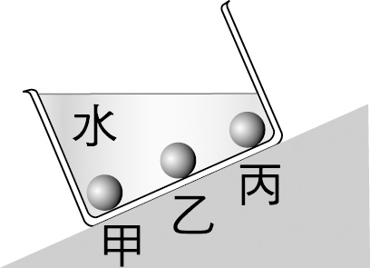
- 老師問同學問題，請問哪些同學是答對的？
老師問甲：「最大靜摩擦力與接觸面性質無關。」甲回答：「對！」
老師問乙：「若木塊開始運動後，所受拉力增加，摩擦力也會增加。」乙回答：「對！」
老師問丙：「在粗糙的地面推木塊，而木塊沒有移動，此時木塊沒有受到摩擦力。」
丙回答：「對！」
(A)三個同學都答對 (B)甲、乙答對 (C)乙、丙答對 (D)三個同學都答錯
- 一小鐵球如圖所示，沿著容器底部，由丙處滾到乙處再滾到甲處的過程，其所受水壓的大小變化為何？
(A)不變 (B)愈來愈大 (C)愈來愈小 (D)先變大後變小
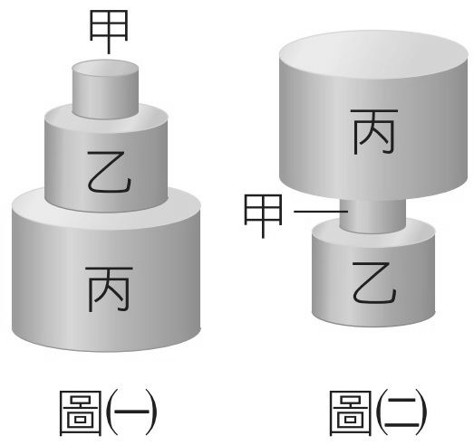
- 一大氣壓下以水銀操作托里切利實驗，結果如圖所示，下列敘述何者正確？
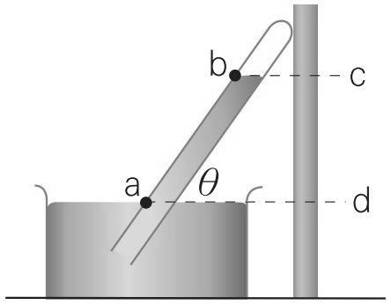
(A)ab長度為76cm (B)改變θ角度，cd長度也會改變
(C)改變θ角度，ab長度也會改變 (D)玻璃管傾斜，因此無法判斷
- 三個圓柱體的金屬塊分別堆疊如圖(一)、圖(二)，分別置於桌面上，
哪一種堆法桌面的壓力較大？
(A)圖(一) (B)圖(二) (C)兩者相同 (D)無法判斷
- 高山上食物不易煮熟，原因為何？
(A)高山上氣壓低，水不易到達沸點 (B)高山上氣壓低，水沸騰時未達100℃
(C)高山上氣壓高，水沸點上升 (D)高山上氣溫低，水不易沸騰
- 如圖，甲、乙、丙三容器的底面積、重量皆相同，若在三容器中加入相同高度的水後，再取三顆相同體積的鐵球分別丟入甲、乙、丙容器中，則桌面所受壓力大小為何？
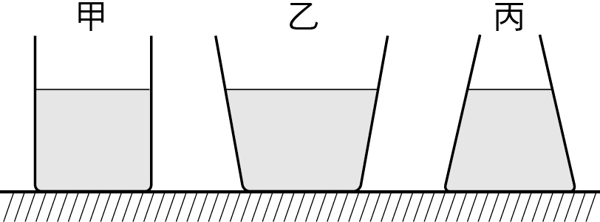
(A)甲=乙=丙 (B)乙>甲>丙 (C)丙>甲>乙 (D)乙>丙>甲
- 在水族館內可以看見許多魚類在水中游泳，今有一隻海豚由水族箱底部往上游至水面，現已知道水族箱深度為10公尺，則海豚在水族箱底部所受壓力為多少，且往上游的的過程中液體壓力的變化？（海水密度為1.025g/cm³）
(A)0.125kg/cm²，變大 (B)1.025kg/cm²，變小
(C)10.25kg/cm²，變小 (D)102.5kg/cm²，變大
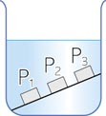
- 同一乒乓球，分別投入純水和食鹽水中，乒乓球在何者之中所受的浮力較大？
(A)純水 (B)食鹽水 (C)相等 (D)不一定
- 如右圖，三個大小相同的鐵塊在裝有水的燒杯中，其在水中所受的浮力，
分別為B₁、B₂、B₃，其大小關係為何？
(A)B₁＝B₂＝B₃ (B)B₁＞B₂＞B₃ (C)B₁＜B₂＜B₃ (D)B₁＜B₂＝B₃
- 將同質量的鐵球（密度7.8 g／cm³）和木塊（密度0.8 g／cm³）
投入水銀（密度13.6 g／cm³）中，何者所受的浮力較大？
(A)鐵球較大 (B)木塊較大 (C)兩者一樣 (D)數據不足，無法比較

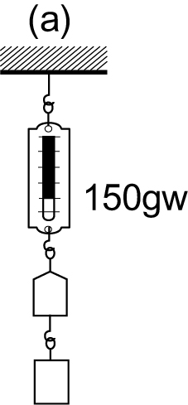
- 已知圓筒容積=金屬圓柱體積，燒杯內的液體為水，根據(a)、(b)、(c)三圖，|
下列敘述何者正確？
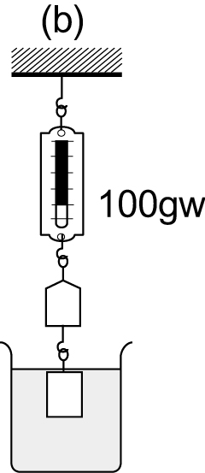 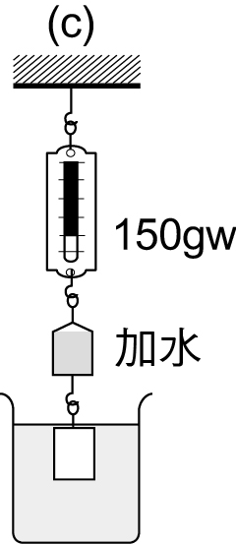
(A)由圖(b)可知，金屬圓柱所受浮力=100gw
(B)由圖(b)可知，金屬圓柱在液中的重量為50gw
(C)由圖(b)、(c)可知，圓筒容器中加入50gw的水
(D)此實驗可證明帕斯卡原理

圓筒
金屬圓柱

- 體積相同的A、B兩物體分別投入甲、乙、丙三種液體中，結果如圖所示，則下列敘述何者錯誤？
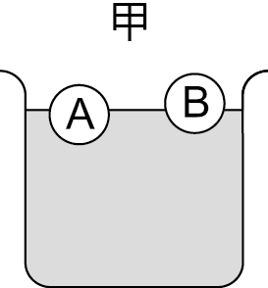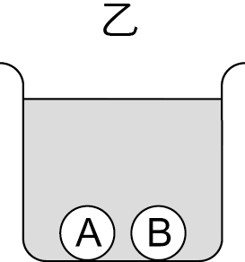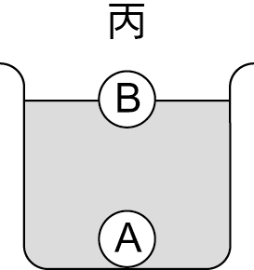
(A)A、B二物體質量關係： A＞B
(B)甲、乙、丙三種液體的密度為甲＞丙＞乙
(C)在甲液體中，A、B兩物體所受的浮力A＝B
(D)在丙液體中，A、B兩物體所受的浮力A＞B
- 塑膠空筒與金屬塊總重為250 gw，如圖(一)，塑膠空筒容積與金屬塊體積相等，食鹽水密度為1.5 g／cm³。金屬塊沒入水中後，彈簧秤的讀數變為210 gw，如圖(二)。
試問圖(四)中，當塑膠桶裝滿食鹽水時，彈簧秤讀數為多少gw？
(A)240 (B)250 (C)260 (D)270
- 在一燒杯中裝水250 mL，如下圖左，再將一木塊置入水中，
此時水面位置在300 mL，如下圖右。下列敘述何者正確？
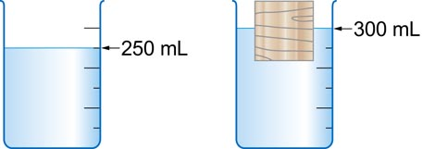
(A)木塊的體積為50 cm³ (B)木塊的密度比水大
(C)木塊所受的浮力等於300 gw (D)木塊的重量等於50 gw
- 將同體積的鐵球（密度7.8 g／cm³）和木塊（密度0.8 g／cm³）投入水中，
何者所受的浮力較大？
(A)鐵球較大 (B)木塊較大 (C)兩者一樣 (D)數據不足，無法比較
結束

